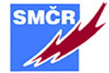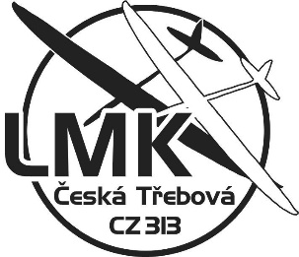

Mistrovství České republiky kategorie F5J pro rok 2020.

PROPOZICE

Soutěž: Mistrovství České republiky elektromodelů kategorie F5J.
Číslo soutěže: 35
Datum: 12. a 13. září 2020
Vyhlašovatel soutěže: Svaz modelářů České republiky.
Pořadatel: Modelářský klub 313 Česká Třebová, kontakt http://lmkct.cz/
Místo: Letiště Letka Jehnědí okres Ústí nad Orlicí. GPS 49.9649972N, 16.3097194E
Kategorie: Senioři, junioři
Korespondence: Hrabáček Alois Albrechtice 77, 563 01 Lanškroun. Tel. 724090298, e-mail: modely@ahracz.eu
Přihlášky: Na stránkách www.stoupak.cz do středy 9 .9. 2020
Vklad hotově na místě.
Prezentace a přejímka modelů: 11.9. – pátek 16,00 – 18,00 hod., 12.9. - sobota 7,30 – 8,45 hod.
Program: Sobota 9,00 hod zahájení, 9,30 -18,00 hod. kvalifikační lety. Neděle 9,00 – 12,30 hod. kvalifikační lety. Od 13,00 hod. finále 3 kola.
Vyhlášení výsledků: 1 hod. po skončení posledních letů.
Podmínka účasti: Startovat mohou pouze soutěžící, kteří v letech 2019 až 2020 se zúčastnili minimálně jedné soutěže zapsané do Kalendáře soutěží KLeM a mají vylepenou známku na r. 2020 v Členském průkazu SMČR.
Startovné: Senioři 400,- Kč , seniořii nad 65 let 200,-Kč , junioři a žáci 100,- Kč
Ředitel soutěže: Jeništa Václav
Jury: zástupce SMČR +2 s platnou kvalifikací rozhodčího SMČR.
Hodnocení letů a pravidla: Dle pravidel FAI pro kategorii F5J platných v r. 2020
Protest:: Se podává ihned, nejpozději po ukončení letu skupiny, Předsedovy JURY společně s vkladem 200,-Kč.
Hodnocení výsledků a vyhlášení „Mistra ČR F5J“: Mistrovství ČR F5J se létá na 8 kvalifikačních kol (jedno škrtací). Finále 3. kola.
Mistr ČR F5J bude vyhlášen pokud se odlétají minimálně 3.kvalifikační kola.
Stravování: Zajišťuje Letka Jehnědí. Možnost občerstvení v areálu letiště. Objednávka jídel (3 jídla 350,-Kč) u přihlášky..
Ubytování: Na vlastní náklady. K dispozici je zdarma plocha na letišti s možností připojení na el. síť.
Možnost příjezdu od čtvrtka 10.9.
Závěrečné ustanovení: Pořadatel neodpovídá za škody na majetku a zdraví způsobené nedbalostí startujících a jejich pomocníků.

V České Třebové 10.2. 2020
Alois Hrabáček
předseda LMK
Sponzoři:
